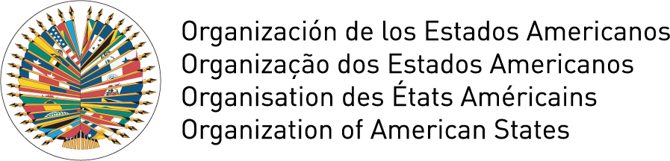 | 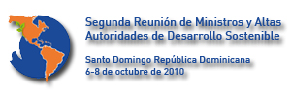

CONSULTA CON LA SOCIEDAD CIVIL DE CENTROAMÉRICA, MÉXICO Y REPÚBLICA DOMINICANA
“HACIA EL DESARROLLO SOSTENIBLE EN LAS AMÉRICAS”

19 de agosto de 2010

San José, Costa Rica
Formulario de Inscripción

PAIS Y/O ORGANIZACION: _____________________________________________

□ Representante Principal

□ Representante Alterno

□ Observador

□ Otro

NOMBRE: ___________________________________________________________________

TITULO:
___________________________________________________________________

TELEFONO:
___________________________________________________________________

CORREO ELECTRONICO:
___________________________________________________________________

___________________________________________________________________

FIRMA

